2.3快与慢 培优练习

一、选择题

1．火车的速度为72*km*/*h*，汽车的速度为21*m*/*s*，则（ ）

A．火车的速度大 B．汽车的速度大

C．两者的速度一样大 D．无法确定

2．下列四个选项中，平均速度最大的是

A．航模飞行器以1400cm/s的速度飞行

B．汽车以50 km/h的速度在公路上行驶

C．百米赛跑中运动员用10 s跑完全程

D．从0.03km高处竖直下落的物体用了2.5 s

3．一辆汽车在平直公路上做匀速运动，10s内通过200m的路程，那么它前2s的速度是（ ）

A．5m/s B．10m/s

C．20m/s D．40m/s

4．一辆汽车在平直的公路上行驶时，前3个10s内通过的路程分别为200m、250m、300m，那么该辆车第二个十秒和前二十秒的平均速度分别为（ ）

A．20m/s、25m/s B．25m/s、22.5m/s

C．25m/s、20m/s D．22.5m/s、20m/s

5．如图所示是利用每秒闪光30次的照相机拍摄到的四个物体的闪光图片，图中箭头表示物体的运动方向，其中做匀速直线运动是（ ）

A． B．

C． D．

6．一短跑运动员5*s*内跑了50*m*的路程，羚羊的奔跑速度是20*m*/*s*，汽车的行驶速度是54*km*/*h*，三者的速度从大到小的排列顺序是（ ）

A．运动员、羚羊、汽车 B．羚羊、运动员、汽车

C．运动员、汽车、羚羊 D．羚羊、汽车、运动员

7．甲、乙两车在公路上，分别从*P*、*Q*两点同时相向运动，它们的图像如图所示，经4s甲、乙相遇。甲、乙的速度分别为*v*甲、*v*乙，*P*、*Q*间的距离为*s*，则（　　）

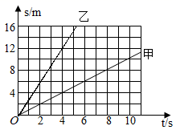

A．*v*甲>*v*乙，*s*=16m B．*v*甲>*v*乙，*s*=8cm

C．*v*甲<*v*乙，*s*=16m D．*v*甲<*v*乙，*s*=8cm

8．甲、乙、丙三人骑自行车匀速行驶，甲在1h内行驶15km；乙在3min内行驶750m；丙行驶100m需24s．则三人骑车速度的大小为

A．甲最大，丙最小 B．甲最小，丙最大

C．乙最大，甲最小 D．甲、乙、丙一样大

9．一辆汽车从甲地驶往乙地，共用了一个小时时间，前20分钟内的平均速度是30km/h，后40分钟内的速度是60km/h，则该汽车在这1小时内的平均速度是

A．35km/h B．40km/h

C．45km/h D．50km/h

10．下面是两种比较A轿车和B轿车运动快慢的示意图，由此可知 （ ）

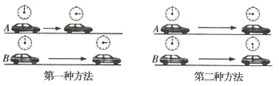

A．第一种：相同时间比路程；第二种：相同时间比路程

B．第一种：相同时间比路程；第二种：相同路程比时间

C．第一种：相同路程比时间；第二种：相同时间比路程

D．第一种：相同路程比时间；第二种：相同路程比时间

二、填空题

11．把带有滴墨水器的小车放在水平桌面的纸带上，小车作两次运动时，纸带留下的墨水点如图中A．和B．所示，根据图可知：

（1）小车两次均作_________________（选填“直线”或“曲线”）运动．

（2）从（A）图可以判断小车作____________运动,从（B）图可以判定小车作____________运动，（均选填“匀速直线”或“变速直线”）

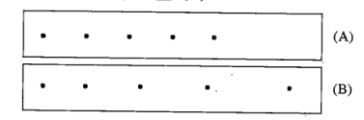

12．比较物体运动的快慢一般有两种方法：

（1）比较物体在相同时间内通过____________的长短；

（2）比较物体通过相同路程所用的____________多少．

13．汽车在出厂前要进行测试，某次测试中，先让汽车在模拟山路上以8m/s的速度行驶500s，紧接着在模拟公路上以20m/s的速度行驶100s.则该汽车在整个测试过程中行驶的路程为________.汽车在整个测试过程中的平均速度为________m/s.

14．如图所示是某市郊区公路旁的交通标志牌，如果此时汽车正以10m/s的速度匀速行驶，则该车________（选填“有”或“没有”）违反交通规则，照这样的速度行驶，再经过________s汽车就可以到达收费站.

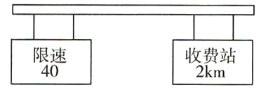

15．光从太阳射到地球表面需要，太阳到地球的距离是______．月球与地球之间的距离是，在地面上向月球发射一束激光，到地面接收到返回信号一共经历了______．

16．近几年，不少地区推行的“区间测速”也作为判断是否超速的依据之一．若监测点、相距，该路段最高限速，车辆通过测速路段的最短时间为______，一辆轿车通过两个监测点的时间如图所示，通过两监测点的速度分别为和，该车______（选填“会”或“不会”）被判为超速．

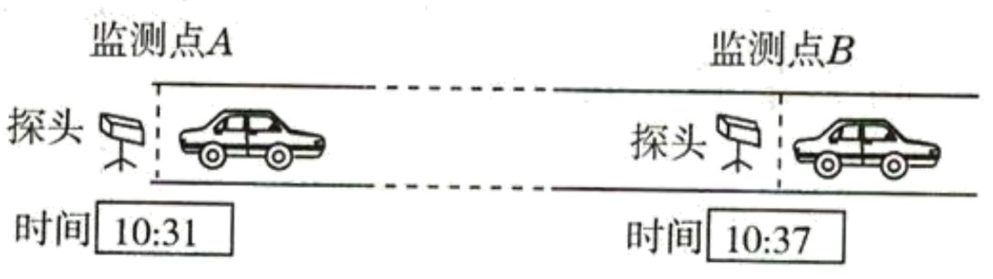

17．甲、乙两辆汽车都做匀速直线运动，其路程*s*随时间*t*变化的图像如图所示.由图可知，_________车的速度大；5s内乙车通过的路程是__________m，甲、乙两车的速度之差等于___________m/s.

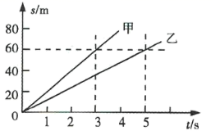

18．做匀速直线运动的两物体，若它们的运动时间之比为1:4，运动路程之比为3:1，那么它们的速度之比为_______.若它们的运动时间之比为3:1，运动速度之比为2:3，则它们的路程之比为____.

19．某人骑自行车，经过不同的路段，有不同的速度，根据如图所示给出的路程一时间的图象和图表资料，由图象可知运动最快的是______（填图中的字母）段，这段的速度是______m/s.

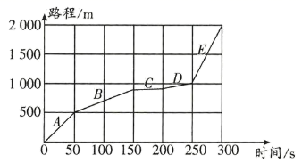

20．一辆小汽车在平直的公路上行驶，在这条公路上任意取如图所示的5段路程，并将小汽车通过的各段路程及所对应的运动时间记录下来，据此可判断，小汽车在这整个过程中做______运动，运动的速度的大小是______m/s.在5秒内通过的路程是______.

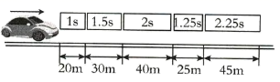

三、解答题

21．下表是福州至厦门某次列车沿途部分站点的到站、发车时刻表．

|  |  |  |
| --- | --- | --- |
| 车站 | 里程 | 到站、发车时刻 |
| 福州 | 0 |  |
| 莆田 | 105 |  |
| 泉州 | 174 |  |
| 厦门 | 276 |  |

请根据该表回答下列问题：

（1）列车从福州到莆田的平均速度为多少千米每小时？

（2）列车从福州到厦门全程的平均速度为多少千米每小时？

22．道路限速监控管理的一中方式是“区间测速”，就是测算出汽车在某一区间行驶的平均速度，如果超过了该路段的最高限速即判为超速.

（1）若一辆轿车通过两个监测点的时间是10min，两监测点*A、B*相距18km，全程限速90km/h，采用“区间测速”时，这辆轿车在该路段会不会被判超速？（请通过计算进行说明）

（2）若一辆货车以80km/h的速度匀速通过*AB*这段路程，则它需要多长时间？

23．一次张先生出门去办事，如图所示是他乘车到达目的地时车上电脑自动计费器上打印出的车费发票，求：

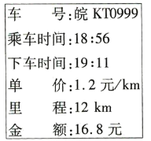

（1）出租车行驶的时间；

（2）出租车行驶的速度；

（3）如果仍按照当前的速度行驶，则这辆出租车从相隔40km的阜阳到太和大概需要多长时间？

24．小李骑自行车从甲地出发到乙地，他留心观察每隔就有一辆路公交车从他背后开过，而迎面则每隔有一辆路公交车向他开来，假如公交车从甲地和乙地这两个终点车站往返均匀发车，是以相同的速度匀速行驶，求路公交车发车的时间间隔为多少？

答案

1．B

2．A

3．C

4．B

5．A

6．D

7．C

8．D

9．D

10．B

11．直线 匀速直线 变速直线

12．路程 时间

13．6000m 10

14．没有 200

15． 2.53

16．7.5 会

17．甲 60 8

18．12:1 2:1

19．E 20

20．匀速直线 20 100

21．（1）150km/h（2）150.5km/h

22．（1）会（2）0.225h

23．（1）15min（2）48km/h（3）0.833h

24．6min